Министерство образования Республики Беларусь
Учреждение образования «Белорусский государственный университет информатики и радиоэлектроники»

Инженерно-экономический факультет
Кафедра экономической экономики

ОТЧЁТ
к лабораторной работе № 2
на тему
«Использование потоков ввода/вывода данных»
по курсу
«Объектно-ориентированное проектирование и программирование»
Вариант 9

Выполнил: И. Д. Морозова
студент гр. 572301

Проверил: М. Н. Салапура
ст.преподаватель, каф. ЭИ

Минск 2026
Цель работы: изучить особенности использования файлов и преобразования данных, записи и чтения данных в/из файл/файла в двоичном и символьном виде, файловых потоков ввода/вывода данных, особенностей записи/считывания различных типов данных в/из файл/а и совместимости структур данных при работе с файлами.
КРАТКИЕ ТЕОРИТИЧЕСКИЕ СВЕДЕНИЯ

Файлы – источник и хранилище данных, используемых компьютером. Операции над файлами выполняются с использованием файлового ввода-вывода.
Работа с дисковыми файлами требует использования классов basic_ifstream для реализации ввода данных из файла в переменные и объекты программы, basic_ofstream для реализации вывода данных в файл из переменных и объектов программы, basic_fstream для реализации ввода/вывода данных из/в файла (файл).
При ассоциации файлового объекта с дисковым файлом через конструктор или метод open() задаются специализированные биты режимов открытия, определенные в классе ios_base. Режимы ios::in и ios::out устанавливают параметры чтения и записи соответственно. Режим ios::app заставляет производить добавление всех новых данных исключительно в конец файла, в то время как ios::ate сдвигает указатель позиции в конец файла непосредственно в момент его открытия. Использование флага ios::trunc приводит к автоматическому усечению ранее существовавшего файла до нулевой длины, а флаг ios::binary активирует бинарный режим обработки данных. Все эти режимы можно комбинировать между собой с помощью операции побитового или.
Передача данных в файлы может осуществляться двумя принципиально разными способами: форматированным и двоичным. Форматированный ввод-вывод выполняется с использованием перегруженных операторов вставки << и извлечения >>, превращающих переменные в текстовые строки ASCII. Для корректной интерпретации текстовых полей при чтении требуется применение явных символов-разделителей, таких как пробелы или переводы строк \n. В свою очередь, двоичный ввод-вывод записывает данные в файл напрямую в том виде, в котором они хранятся в оперативной памяти компьютера. Это экономит дисковое пространство и ускоряет работу программы. Двоичные операции реализуются вызовом методов write() и read(), принимающих указатель на буфер байтов и его размер. При этом адреса объектов приводятся к типу char* с помощью оператора reinterpret_cast.
Для организации произвольного доступа к содержимому файлов используются внутренние указатели положения, хранящие текущую позицию чтения (g) и записи (p). Текущий сдвиг в байтах относительно начала файла можно узнать с помощью функций tellg() и tellp(). Для смещения указателей в нужную позицию применяются методы seekg() и seekp(), принимающие величину сдвига и направление отсчета. Направление может задаваться относительно начала файла (ios::beg), текущей позиции (ios::cur) или конца файла (ios::end).
Анализ состояния файлового потока и корректности выполнения операций производится с помощью проверки встроенных флагов ошибок. Функция is_open() позволяет убедиться, что файл успешно открыт и связан с потоком. Метод good() свидетельствует о полном отсутствии ошибок, а eof() возвращает истину при достижении конца файла. Если при чтении или записи происходят логические сбои или ошибки форматирования, активируется состояние fail(). В случае возникновения тяжелых невосстановимых сбоев аппаратного характера или ошибок физического носителя устанавливается состояние bad().
Особое внимание при разработке приложений необходимо уделять правилам сохранения пользовательских объектов классов в файлы. Прямая бинарная запись объектов, содержащих виртуальные функции, недопустима, поскольку вместе с полями класса на диск записывается указатель на таблицу виртуальных функций (_vfptr). При повторном запуске программы адрес этой таблицы в памяти меняется, что приводит к критическим ошибкам доступа к памяти. Аналогичная проблема возникает при работе со строками std::string и динамическими указателями, так как они хранят адреса областей памяти в куче, невалидные при следующих сессиях работы программы. Для корректного сохранения подобные данные предварительно преобразуются в фиксированные символьные массивы или подструктуры, либо выгружаются через перегруженные дружественные операторы operator<< и operator>>.
ИНДИВИДУАЛЬНОЕ ЗАДАНИЕ

Задание 1
Разработать набор классов (минимум 5 классов, связи между классами: агрегация, композиция, наследование) по предметной области «Магазин стройматериалов». Функционал программы должен позволить собрать заказ.
Необходимо реализовать в приложении следующие функции:
1. добавления данных в файл,
2. удаления данных из файла,
3. редактирования данных в файле,
4. просмотра данных файла,
5. поиска данных по необходимым параметрам в файле.
Обязательно использовать функции open(), is_open(), bad(), good(),
close(), eof(), fail(), seekg(), seekp(), tellg(), перегрузить операторы вывода в
поток << и считывания из потока >>.
Заголовочный файл:
#pragma once
#include <iostream>
#include <fstream>
#include <cstring>
#include <iomanip>
#include <limits>
#include <cctype>

using namespace std;

int inputInt(const char* msg);
double inputDouble(const char* msg);
void inputString(char* buffer, int maxLen, const char* msg);

enum MaterialType {
dryMix = 1,
paint=2
};

class Material {
public:
int type;
char name[50];
double price;
double weightKg;
char color[30];
int stock;
int quantity;
};

class BuildingMaterial {
protected:
char name[50];
double price;
int stock;

public:
BuildingMaterial(const char* n = "Неизвестно", double p = 0.0, int st = 0) : price(p), stock(st) {
strcpy_s(name, n);
}
virtual ~BuildingMaterial() {}

const char* getName() const { return name; }
double getPrice() const { return price; }
int getStock() const { return stock; }

virtual MaterialType getType() const = 0;
virtual void inputData();
virtual void printData() const;

virtual double getWeightKg() const { return 0.0; }
virtual const char* getColor() const { return ""; }

friend ostream& operator<<(ostream& os, const BuildingMaterial& mat);
friend istream& operator>>(istream& is, BuildingMaterial& mat);
};

class DryMix : public BuildingMaterial {
private:
double weightKg;
public:
DryMix(const char* n = "Смесь", double p = 0.0, double w = 0.0, int st = 0)
: BuildingMaterial(n, p, st), weightKg(w) {
}

double getWeightKg() const override { return weightKg; }
MaterialType getType() const override { return dryMix; }
void inputData() override;
void printData() const override;
};

class Paint : public BuildingMaterial {
private:
char color[30];
public:
Paint(const char* n = "Краска", double p = 0.0, const char* c = "Прозрачный", int st = 0)
: BuildingMaterial(n, p, st) {
strcpy_s(color, c);
}

const char* getColor() const override { return color; }
MaterialType getType() const override { return paint; }
void inputData() override;
void printData() const override;
};

class Catalog {
private:
BuildingMaterial* items[5];
int count;
public:
Catalog() {
items[0] = new DryMix("Штукатурка Knauf", 450.0, 30.0, 15);
items[1] = new DryMix("Цемент М500", 380.0, 50.0, 40);
items[2] = new DryMix("Шпатлевка Vetonit", 620.0, 25.0, 8);
items[3] = new Paint("Краска Белая Tikkurila", 1200.0, "Белый", 5);
items[4] = new Paint("Эмаль Серый ПФ-115", 350.0, "Серый", 20);
count = 5;
}

~Catalog() {
for (int i = 0; i < count; i++) delete items[i];
}

void displayCatalog() const {
cout << "\n================ ДОСТУПНЫЕ ТОВАРЫ В МАГАЗИНЕ ================\n";
for (int i = 0; i < count; i++) {
cout << i + 1 << ". " << *(items[i])
<< " | В наличии: " << items[i]->getStock() << " шт." << endl;
}
cout << "=============================================================\n";
}

int getCount() const { return count; }

BuildingMaterial* getItem(int index) const {
if (index >= 0 && index < count) return items[index];
return nullptr;
}

BuildingMaterial* createCopy(int index) const {
if (index < 0 || index >= count) return nullptr;

BuildingMaterial* orig = items[index];
if (orig->getType() == dryMix) {
return new DryMix(orig->getName(), orig->getPrice(), orig->getWeightKg(), orig->getStock());
}
else {
return new Paint(orig->getName(), orig->getPrice(), orig->getColor(), orig->getStock());
}
}
};

// Композиция / Агрегация
class OrderItem {
private:
BuildingMaterial* material;
int quantity;
public:
OrderItem(BuildingMaterial* mat = nullptr, int qty = 0) : material(mat), quantity(qty) {}
~OrderItem() {
delete material;
}

BuildingMaterial* getMaterial() const { return material; }
int getQuantity() const { return quantity; }
double getTotalCost() const { return material ? material->getPrice() * quantity : 0.0; }

Material pack() const;
void unpack(const Material& data);
};

class OrderManager {
private:
char fileName[100];
void checkStreamState(const ios& stream, const char* op) const;
public:
OrderManager(const char* fName = "building_order.dat") { strcpy_s(fileName, fName); }

void addRecord();
void deleteRecord(int index);
void editRecord(int index);
void displayAll() const;
void searchByName(const char* query) const;
int getRecordCount() const;
};
Файл cpp:
#include "Shop.h"

using namespace std;

int inputInt(const char* msg) {
int v;
while (true) {
cout << msg;
if (cin >> v && (cin.peek() == '\n' || cin.peek() == ' ')) {
cin.ignore(numeric_limits<streamsize>::max(), '\n');
return v;
}
cout << "Ошибка! Введите целое число.\n";
cin.clear();
cin.ignore(numeric_limits<streamsize>::max(), '\n');
}
}

double inputDouble(const char* msg) {
double v;
while (true) {
cout << msg;
if (cin >> v && (cin.peek() == '\n' || cin.peek() == ' ')) {
cin.ignore(numeric_limits<streamsize>::max(), '\n');
return v;
}
cout << "Ошибка! Введите число.\n";
cin.clear();
cin.ignore(numeric_limits<streamsize>::max(), '\n');
}
}

void inputString(char* buffer, int maxLen, const char* msg) {
while (true) {
cout << msg;
if (!cin.getline(buffer, maxLen)) {
cin.clear();
continue;
}
if (buffer[0] == '\0') {
cout << "Ошибка! Строка не может быть пустой.\n";
continue;
}
bool ok = true;
for (int i = 0; buffer[i]; i++) {
unsigned char c = buffer[i];
if (c < 128 && !isalpha(c) && c != ' ')
ok = false;
}
if (ok) break;
cout << "Ошибка! Допускаются только буквы и пробелы.\n";
}
}

ostream& operator<<(ostream& os, const BuildingMaterial& mat) {
mat.printData();
return os;
}

istream& operator>>(istream& is, BuildingMaterial& mat) {
mat.inputData();
return is;
}

void BuildingMaterial::inputData() {
inputString(name, 50, "Наименование: ");
price = inputDouble("Цена: ");
}

void BuildingMaterial::printData() const {
cout << "Наименование: " << setw(18) << left << name << " | Цена: " << setw(7) << price;
}

void DryMix::inputData() {
BuildingMaterial::inputData();
weightKg = inputDouble("Вес упаковки (кг): ");
}

void DryMix::printData() const {
cout << "Сухая смесь: ";
BuildingMaterial::printData();
cout << " | Вес: " << weightKg << " кг";
}

void Paint::inputData() {
BuildingMaterial::inputData();
inputString(color, 30, "Цвет: ");
}

void Paint::printData() const {
cout << "Краска: ";
BuildingMaterial::printData();
cout << " | Цвет: " << color;
}

Material OrderItem::pack() const {
Material data{};
if (!material) return data;

data.type = material->getType();
strcpy_s(data.name, material->getName());
data.price = material->getPrice();
data.stock = material->getStock(); // <--- 1. ИСПРАВЛЕНО: Сохраняем stock
data.quantity = quantity;
data.weightKg = material->getWeightKg();
strcpy_s(data.color, material->getColor());

return data;
}

// Восстановление из структуры
void OrderItem::unpack(const Material& data) {
delete material;
quantity = data.quantity;

// <--- 2. ИСПРАВЛЕНО: Передаем data.stock 4-м аргументом в конструкторы
if (data.type == dryMix) {
material = new DryMix(data.name, data.price, data.weightKg, data.stock);
}
else if (data.type == paint) {
material = new Paint(data.name, data.price, data.color, data.stock);
}
}

void OrderManager::checkStreamState(const ios& stream, const char* op) const {
if (stream.bad()) cerr << "Ошибка badbit: " << op << endl;
if (stream.fail() && !stream.eof()) cerr << "Ошибка failbit: " << op << endl;
}

int OrderManager::getRecordCount() const {
ifstream f(fileName, ios::binary | ios::ate);
return f ? static_cast<int>(f.tellg() / sizeof(Material)) : 0;
}

void OrderManager::addRecord() {
Catalog catalog;
catalog.displayCatalog();

int choice = inputInt("Выберите номер товара (0 - отмена): ");
if (choice == 0) return;

if (choice < 1 || choice > catalog.getCount()) {
cout << "Ошибка! Товара с таким номером нет в каталоге.\n";
return;
}

int index = choice - 1;
BuildingMaterial* selectedItem = catalog.getItem(index);

int qty = inputInt("Введите количество для заказа: ");

if (qty <= 0) {
cout << "Ошибка! Количество должно быть больше 0.\n";
return;
}

if (qty > selectedItem->getStock()) {
cout << "Ошибка! На складе недостаточно товара.\n"
<< "Доступно для заказа: " << selectedItem->getStock() << " шт.\n";
return;
}

BuildingMaterial* mat = catalog.createCopy(index);
OrderItem item(mat, qty);
Material data = item.pack();

ofstream f(fileName, ios::binary | ios::app);
if (!f) {
cout << "Ошибка открытия файла записи!\n";
delete mat;
return;
}

f.write(reinterpret_cast<char*>(&data), sizeof(data));
checkStreamState(f, "Добавление");

if (f.good()) {
cout << "Товар успешно добавлен в заказ!\n";
}
}

void OrderManager::displayAll() const {
ifstream f(fileName, ios::binary);
if (!f) {
cout << "Файл пуст или не существует.\n";
return;
}

Material data;
int idx = 1;
double total = 0;
cout << "\n================ СОСТАВ ЗАКАЗА ================\n";
while (f.read(reinterpret_cast<char*>(&data), sizeof(data))) {
OrderItem item;
item.unpack(data);
cout << idx++ << ". ";

// Перегруженный оператор <<
cout << *(item.getMaterial());

cout << " | Кол-во: " << item.getQuantity() << " | Итого: " << item.getTotalCost() << " руб.\n";
total += item.getTotalCost();
}
checkStreamState(f, "Чтение");
cout << "ИТОГО: " << total << " руб.\n===============================================\n";
}

void OrderManager::editRecord(int index) {
if (index < 1 || index > getRecordCount()) {
cout << "Неверный номер.\n";
return;
}

fstream f(fileName, ios::binary | ios::in | ios::out);
if (!f.is_open()) {
cout << "Ошибка открытия файла!\n";
return;
}

// Считываем запись по индексу
f.seekg((index - 1) * sizeof(Material));
Material data;
f.read(reinterpret_cast<char*>(&data), sizeof(data));

OrderItem item;
item.unpack(data);

int newQty = inputInt("Новое количество (0 - отмена): ");
if (newQty <= 0) {
f.close();
return;
}
if (newQty > item.getMaterial()->getStock()) {
cout << "Ошибка: на складе всего " << item.getMaterial()->getStock() << " шт.\n";
f.close();
return;
}

data.quantity = newQty;

f.clear();
f.seekp((index - 1) * sizeof(Material));
f.write(reinterpret_cast<char*>(&data), sizeof(data));

// Сбрасываем буфер на диск
f.flush();

if (f.good()) {
cout << "Обновлено!\n";
}
else {
cout << "Ошибка записи в файл!\n";
}

f.close();
}
void OrderManager::deleteRecord(int index) {
if (index < 1 || index > getRecordCount()) {
cout << "Неверный номер.\n";
return;
}

ifstream in(fileName, ios::binary);
ofstream out("temp.dat", ios::binary);
Material data;
int curr = 1;

while (in.read(reinterpret_cast<char*>(&data), sizeof(data))) {
if (curr++ != index) out.write(reinterpret_cast<char*>(&data), sizeof(data));
}
in.close();
out.close();
remove(fileName);
rename("temp.dat", fileName);
cout << "Запись удалена.\n";
}

void OrderManager::searchByName(const char* query) const {
ifstream f(fileName, ios::binary);
if (!f) return;
Material data;
bool found = false;

while (f.read(reinterpret_cast<char*>(&data), sizeof(data))) {
if (strstr(data.name, query)) {
OrderItem item;
item.unpack(data);
cout << *(item.getMaterial()) << " | Кол-во: " << item.getQuantity() << endl;
found = true;
}
}
if (!found) cout << "Ничего не найдено.\n";
}
Файл main.cpp:
#include <iostream>
#include <Windows.h>
#include "Shop.h"

int main() {
SetConsoleCP(1251);
SetConsoleOutputCP(1251);

OrderManager manager;
int choice;

do {
cout << "-------МЕНЮ-------\n";
cout << "1 - Посмотреть заказ\n";
cout << "2 - Добавить материал\n";
cout << "3 - Редактировать\n";
cout << "4 - Удалить\n";
cout << "5 - Поиск\n";
cout<<"0 - Выход\n";
choice = inputInt("Ваш выбор: ");

switch (choice) {
case 1: manager.displayAll(); break;
case 2: manager.addRecord(); break;
case 3: manager.editRecord(inputInt("Номер записи: ")); break;
case 4: manager.deleteRecord(inputInt("Номер записи: ")); break;
case 5: {
char q[50];
inputString(q, 50, "Название: ");
manager.searchByName(q);
break;
}
case 0: cout << "До свидания!\n"; break;

default: cout << "Ошибка! Нет такого пункта меню.\n"; break;
}
} while (choice != 0);

return 0;
}
На рисунке 1 представлена UML-диаграмма классов.
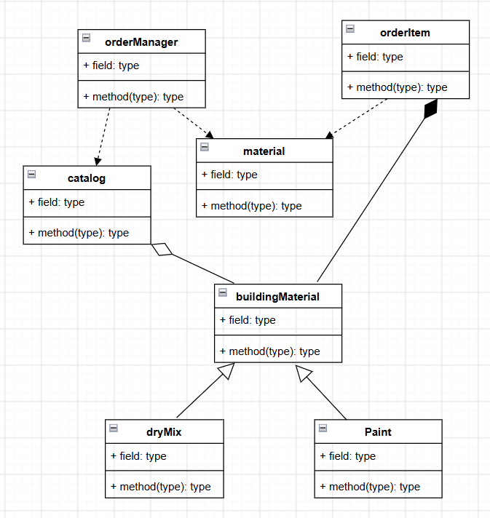
Рисунок 1 – UML-диаграмма классов

На рисунках 2, 3, 4 представлен результат работы программы.

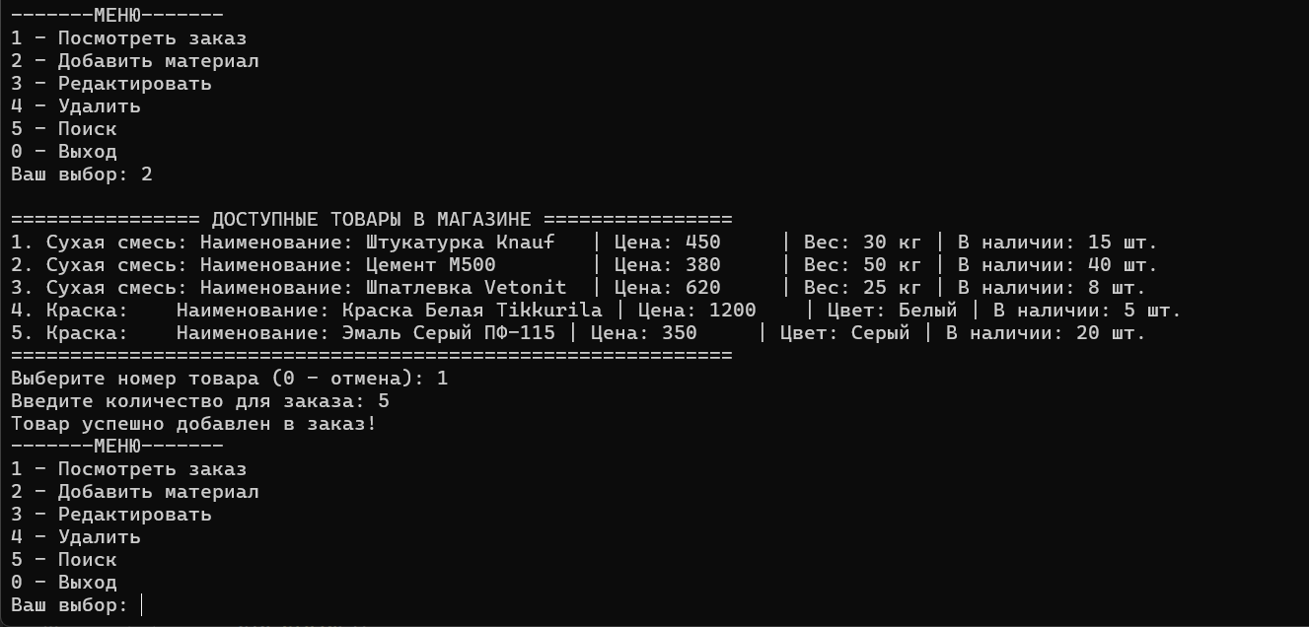
Рисунок 2 – Пример работы программы

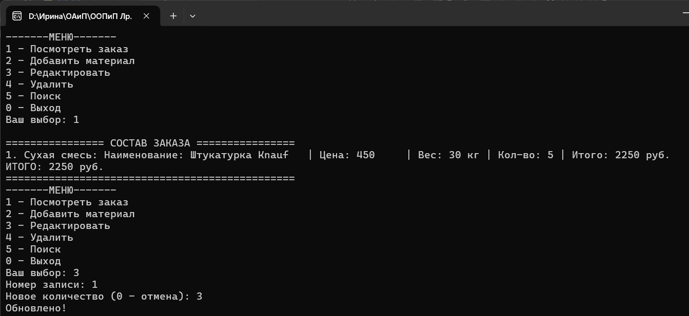
Рисунок 3– Пример работы программы

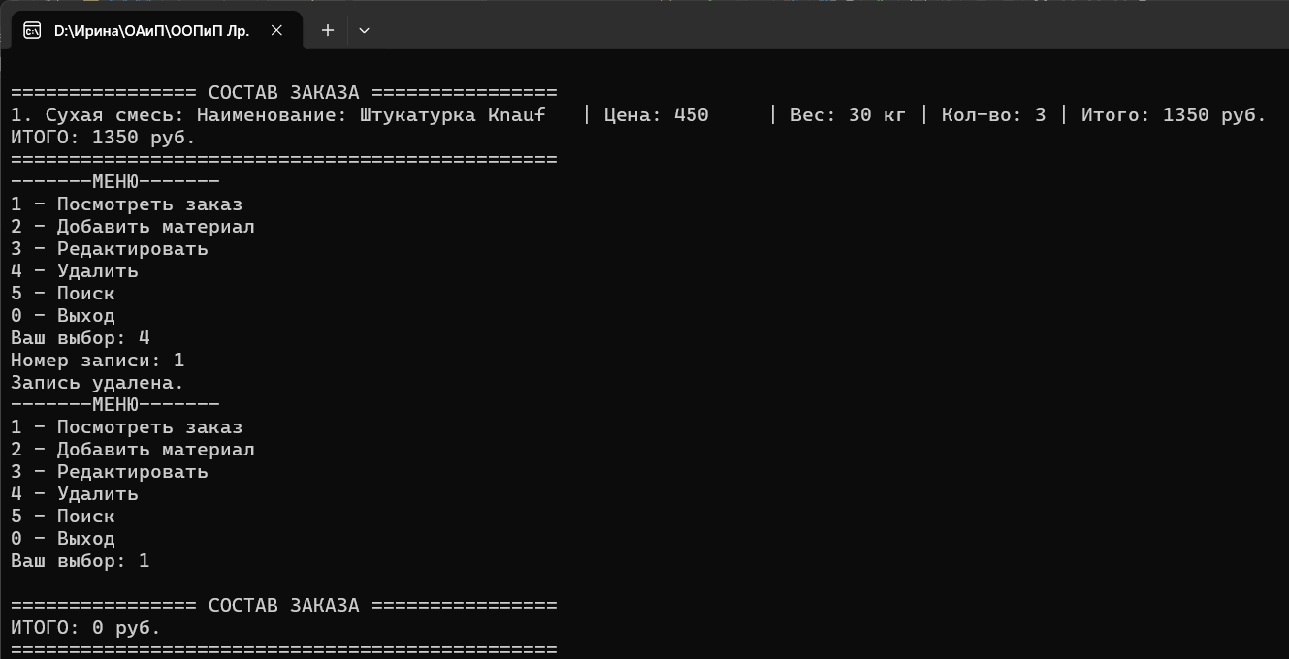
Рисунок 4 – Пример работы программы

ОТВЕТЫ НА КОНТРОЛЬНЫЕ ВОПРОСЫ

1. Назовите потоковые классы, предназначенные для реализации файлового ввода/вывода.
Потоковые классы, предназначенные для реализации файлового ввода/вывода, включают ifstream (или basic_ifstream) для чтения данных из файла, ofstream (или basic_ofstream) для записи данных в файл, а также fstream (или basic_fstream) для одновременного ввода и вывода данных.
2. Для чего предназначена функция fopen()? Напишите её прототип.
Назначение функции fopen() заключается в открытии файла и его связывании с файловым потоком FILE. Функция имеет прототип FILE* fopen(const char* filename, const char* mode);, где первый параметр filename указывает имя или путь к файлу, а параметр mode задает режим доступа, определяющий разрешенные операции и формат работы. Режим "r" открывает файл только для чтения, "w" создает новый или полностью очищает существующий файл для записи, "a" открывает файл для добавления данных в конец, а модификации со знаком плюс ("r+", "w+", "a+") позволяют совмещать чтение и запись. Добавление буквы b в строку режима (например, "rb" или "wb") переводит работу с файлом в двоичный (бинарный) формат.
3. Для чего предназначена функция fseek()? Напишите её прототип.
Функция fseek() предназначена для установки указателя текущей позиции в файле на заданное смещение относительно некоторого места.
Прототип:
int fseek(FILE* stream, long offset, int origin);
4. Напишите выражение, создающее объект saleFile класса ofstream, и ассоциируйте его с файлом Sales.txt.
ofstream saleFile("Sales.txt");
5. Напишите оператор if, определяющий, достиг ли объект типа ifstream под названием saleFile конца файла или же возникла ошибка.
if (!saleFile || saleFile.eof())
6. Напишите оператор, записывающий единичный символ в объект fileOut класса ofstream.
fileOut.put(ch);
7. Напишите операторы, позволяющие считать все содержимое объекта iFile класса ifstream, в массив buff.
iFile.read(reinterpret_cast<char*>(buff), sizeof(buff));
8. Флаги ios::app и ios::ate объявлены как константы внутри базового класса потоков ввода-вывода ios?
Флаги ios::app и ios::ate объявлены как константы внутри базовых классов потокового ввода-вывода (ios_base / ios). Они управляют начальным положением курсора при открытии файла, но разнятся в поведении при последующих операциях. Флаг ios::app (от append) открывает файл для записи и переносит курсор в конец, причем перед каждой последующей операцией записи курсор принудительно возвращается в конец файла, а любые попытки сместить его с помощью seekp() игнорируются. Флаг ios::ate (от at the end) помещает курсор в конец файла только один раз – в момент открытия, предоставляя полную свободу перемещения по файлу с помощью функций seekp() и seekg() для последующего чтения или перезаписи данных в произвольном месте, а также позволяет мгновенно узнать размер файла при открытии через tellg() или tellp().
9. Что такое «текущая позиция» в файле?
Текущая позиция в файле – это специальный указатель (курсор) внутри файлового потока, который указывает на номер байта относительно начала файла, начиная с которого будет выполняться следующая операция чтения или записи.
10. Напишите выражение, сдвигающее текущую позицию в файле на 13 байтов назад в потоковом объекте f1.
Для потока чтения (ifstream):
f1.seekg(-13, std::ios::cur);
Для потока записи (ofstream):
f1.seekp(-13, std::ios::cur);
ВЫВОДЫ

Проделав лабораторную работу, я изучила особенности использования файлов и способов преобразования данных. В ходе выполнения были освоены механизмы записи и чтения информации из файлов в двоичном и символьном виде с использованием файловых потоков ввода/вывода (ifstream, ofstream, fstream). Дополнительно были изучены специфика считывания различных типов данных и совместимость структур при работе с бинарными файлами.

